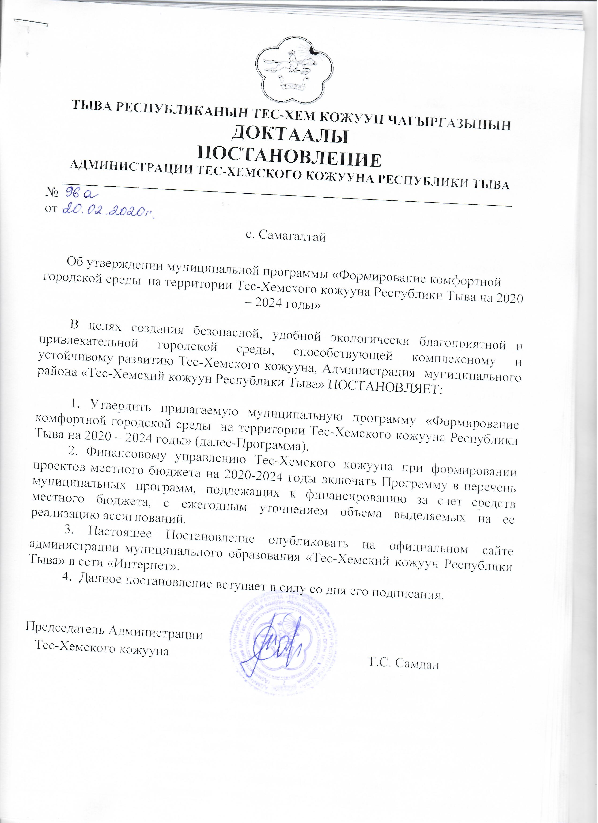

Утверждена
постановлением Администрации
Тес-Хемского кожууна
от 20. 02. 2020 г. № 96а

МУНИЦИПАЛЬНАЯ ПРОГРАММА
«Формирование комфортной городской среды на территории Тес-Хемского кожууна Республики Тыва на 2020 – 2024 годы»

ПАСПОРТ
«Формирование комфортной городской среды на территории Тес-Хемского кожууна Республики Тыва на 2020 – 2024 годы»

Ответственный исполнитель Программы | Администрация муниципального района «Тес-Хемский кожуун РТ»
Соисполнители Программы | Администрация муниципального района «Тес-Хемский кожуун Республика Тыва»;  Администрации сельских поселений муниципального района «Тес-Хемский кожуун Республика Тыва»  граждане, юридические лица (заинтересованные лица);
Программно – целевые инструменты Программы | Федеральный проект «Формирование комфортной городской среды» национального проекта «Жильё и городская среда», государственная программа Республики Тыва «Формирование комфортной городской среды» на 2018-2022 годы"
Цели Программы | организация благоустройства территорий муниципального образования;  создание условий для массового отдыха жителей и организация обустройства мест массового пребывания населения;  совершенствование архитектурно - художественного облика муниципального образования, размещение и содержание малых архитектурных форм.
Задачи Программы | обеспечение формирования единых подходов и ключевых приоритетов формирования комфортной городской среды на территории Тес-Хемского муниципального района РТ с учетом приоритетов территориального развития;  создание универсальных механизмов вовлечения граждан, организаций (заинтересованных лиц) в реализацию мероприятий по благоустройству территорий;  повышение ответственности заинтересованных лиц за соблюдение чистоты и порядка, содержание объектов благоустройства;  обеспечение реализации мероприятий программы в соответствии с утвержденными сроками;  адаптация городской среды для людей с физическими недостатками, обеспечивающую свободное передвижение людей с ограниченными возможностями.
Целевые индикаторы и показатели Программы | количество благоустроенных общественных территорий – 100%  доля благоустроенных общественных территорий от общего количества общественных территорий, подлежащих благоустройству, предусмотренных в рамках муниципальной программе, 100%;  доля проектов благоустройства, реализованных с финансовым участием граждан, заинтересованных организаций 100%;  доля проектов благоустройства, реализованных с трудовым участием граждан, заинтересованных организаций 100%.
Объемы бюджетных ассигнований Программы | Общий объем финансирования Программы в 2020-2024 годах составит:  за счет всех источников финансирования – 1800 тыс. рублей в том числе:  за счет средств федерального бюджета – 11 197,7 тыс. рублей, из них по годам: 2020– 3 197,7 тыс. руб.; 2021- 2000 тыс. руб.; 2022 – 2000 тыс. руб.; 2023 – 2000 тыс. руб.; 2024 – 2000 тыс. руб.;  за счет средств республиканского бюджета – 232,3 тыс. рублей, из них по годам: 2020– 32,3 тыс. руб.; 2021- 50 тыс. руб.; 2022 – 50 тыс. руб.; 2023 – 50 тыс. руб.; 2024 – 50 тыс. руб.;  за счет средств местных бюджетов – 770 тыс. рублей, из них по годам: 2020– 170 тыс. руб.; 2021- 150 тыс. руб.; 2022 – 150 тыс. руб.; 2023 –150 тыс. руб.; 2024 – 150 тыс. руб.;
Ожидаемые результаты реализации Программы | создание условий для работы и отдыха жителей района;  улучшение состояния территорий Тес-Хемского кожууна;  привитие жителям района любви и уважения к своему району, к соблюдению чистоты и порядка на территории муниципального образования;  улучшение экологической обстановки и создание среды, комфортной для проживания жителей района;  совершенствование эстетического состояния территории;  создание и увеличение зелёных зон для отдыха жителей и гостей района;  предотвращение сокращения зелёных насаждений;  увеличение площади цветочного оформления;  создание инфраструктуры для занятия спортом.
Сроки реализации программы | 2020-2024 годы

- Сфера реализации Программы, основные проблемы, оценка последствий инерционного развития и прогноз ее развития

В настоящее время население муниципального района Тес-Хемский кожуун составляет 9342 чел. проживающие 2117 частных и двухквартирных жилых дома. Основная часть домов построена от 37 до 60 лет назад. Благоустройство дворов жилищного фонда на сегодняшний день в целом по району полностью или частично не отвечает нормативным требованиям.
На территории кожууна населенные пункты с численностью населения свыше 1000 человек являются с.Самагалтай, с.Берт-Даг и с.Бельдир –Арыг, которые могут принять участие в данной программе, согласно правилами предоставления и распределения субсидий из республиканского бюджета Республики Тыва бюджетам муниципальных образований Республики Тыва на поддержку муниципальных программ формирования современной городской среды на 2018-2022 годы.
Планировка и застройка муниципального образования, формирование жилых и общественных зон проводились без учета требований доступности для маломобильных граждан. Состояние объектов благоустройства территорий муниципального образования в большинстве случаев не обеспечивает свободное передвижение людей с ограниченными возможностями.
До настоящего времени благоустройство Общественных и дворовых территорий населенных пунктов Тес-Хемского района РТ осуществлялось по отдельным видам работ, без взаимной увязки элементов благоустройства.
Неблагоустроенными остались более 46 улицы и 15 общественные территории. Степень их благоустроенности не отвечает градостроительным, санитарно-гигиеническим и экологическим требованиям, ухудшают внешний облик населенных пунктов и района в целом.
В целом благоустройство населенных пунктов Тес-Хемского муниципального района находится на неудовлетворительном уровне. В сельских поселениях детские и спортивные площадки не соответствует требованиям, так и вовсе отсутствует в некоторых сумонах, не асфальтированы дороги, тротуарная сеть практически отсутствует.
Основными местами массового отдыха населения являются сельские клубы и стадионы. Эти объекты требуют капитального ремонта. Также для детей, молодежи и населения необходимы детские ,спортивные площадки, парки для отдыха и т.д.
Для решения указанных проблем необходим комплексный подход, который предполагает использование программно-целевого метода, рассчитанный на среднесрочный период.
Одним из наиболее важных моментов благоустройства района является благоустройство наиболее посещаемых территорий (центральные улицы, площадки, стадионы, парки), строительство тротуаров по улице, где расположены социально значимые объекты сельских поселений.
Созданию современной и комфортной для проживания среды способствует обустройство существующих источников питьевой воды необходимым оборудованием, что подразумевает строительство твердой площадки, установку труб и желоба для удобного питья и забора воды.
Реализация Программы, предусматривающая согласованные действия органов местного самоуправления муниципального образования и населения района, будет способствовать решению вышеперечисленных задач и позволит комплексно подойти к решению вопроса благоустройства территорий и тем самым обеспечит комфортные условия проживания для жителей района.

Информация о состоянии сферы благоустройства в Тес-Хемском кожууне

№ | Наименование показателя | Ед. изм. | 2020 год
1. | Общее количество дворовых территорий многоквартирных домов ( улицы всех сумонов) | ед. | 57
2. | Количество и площадь благоустроенных дворовых территорий (полностью освещенных, оборудованными местами для проведения досуга и отдыха разными группами населения (спортивные площадки, детские площадки и т.д.), малыми архитектурными формами) | ед./ тыс.  кв. м | 1
3. | Количество дворовых территорий от общего количества дворовых территорий, нуждающихся в благоустройстве | ед. | 57
4. | Доля благоустроенных дворовых территорий от общего количества дворовых территорий | % | 0
5. | Охват населения благоустроенными дворовыми территориями (доля населения, проживающего в жилом фонде с благоустроенными дворовыми территориями от общей численности населения Республики Тыва) | % | 0
6. | Количество общественных территорий (парки, скверы, набережные и т.д.) | ед. | 1
7. | Доля и количество благоустроенных общественных территорий (парки, скверы, набережные и т.д.) от общего количества таких территорий | % / ед. | 0
8. | Доля и количество общественных территорий (парки, скверы, набережные и т.д.) от общего количества таких территорий, нуждающихся в благоустройстве | % / ед. | 1
9. | Площадь благоустроенных общественных территорий, приходящихся на 1 жителя муниципального образования | кв.м.
10. | Объем финансового участия граждан, организаций в выполнении мероприятий по благоустройству дворовых территорий, общественных территорий (при наличии такой практики) | % | 0
11. | Информация о наличии трудового участия граждан, организаций в выполнении мероприятий по благоустройству дворовых территорий, общественных территорий (при наличии такой практики) | % | 36

2. Приоритеты политики благоустройства, формулировка целей, задач и целевых индикаторов муниципальной программы

Целью Программы является повышение уровня комплексного благоустройства территории Тес-Хемского муниципального района, в том числе:
организация благоустройства территорий муниципального образования;
-создание условий для массового отдыха жителей и организация обустройства мест массового пребывания населения;
-совершенствование архитектурно - художественного облика муниципального образования, размещение и содержание малых архитектурных форм.
-формирование доступной среды для инвалидов и маломобильных групп населения.
Применение программно-целевого метода позволит обеспечить системный подход к решению существующих проблем в сфере благоустройства, а также повысить эффективность и результативность осуществления бюджетных расходов.
Для достижения поставленных целей необходимо решить следующие задачи:
- обеспечение формирования единых подходов и ключевых приоритетов формирования комфортной городской среды на территории Тес-Хемского муниципального района РТ с учетом приоритетов территориального развития;
создание универсальных механизмов вовлечения граждан, организаций (заинтересованных лиц) в реализацию мероприятий по благоустройству территорий;
- повышение ответственности заинтересованных лиц за соблюдение чистоты и порядка, содержание объектов благоустройства;
- адаптация для людей с физическими недостатками, обеспечивающую свободное передвижение людей с ограниченными возможностями.
Успешное выполнение поставленных задач позволит улучшить условия жизни населения и повысить привлекательность района, как для проживания, так и для проведения хозяйственной деятельности, развертывания частной инициативы, привлечения бизнеса. Будут созданы необходимые условия для развития других систем жизнеобеспечения населения района в целом.

- Характеристика основных мероприятий Программы

В рамках Программы на 2020-2024 гг. для достижения поставленных целей предусматривается реализация следующих мероприятий:
- оздоровление санитарного состояния и улучшения эстетичного внешнего вида населенных пунктов района за счет реализации проектов благоустройства наиболее посещаемых территорий и мест массового отдыха населения;
- озеленение населенных пунктов района (посадка деревьев и кустарников, устройство и ремонт газонов и цветников, санитарная обрезка деревьев и прореживание загущенных посадок);
- строительство детских игровых и спортивных площадок;
- благоустройство дворовых и общественных территорий с учетом их доступности для маломобильных групп населения;
- расширение механизмов вовлечения граждан и организаций в реализацию мероприятий по благоустройству.
Благоустройство дворовых и общественных территорий предусматривает выполнение минимального и дополнительного перечня работ, где предусматривается участие жителей (субботники), в том числе, минимальный перечень работ:
-организация освещения;
-установка скамеек;
-установка урн для мусора;
-дополнительный перечень работ:
-оборудование детских и (или) спортивных площадок;
-озеленение;
-озеленение общественных и дворовых территорий;
-размещение игровых комплексов для детей и подростков разных
-возрастных групп;
-спортивных площадок;
-шахматных беседок, также мест для отдыха взрослых.
- иные виды работ.
Нормативная стоимость (единичные расценки) работ по благоустройству, входящих в состав минимального перечня работ приведена в Таблице 1.
В рамках дополнительного перечня работ по благоустройству общественных и дворовых территорий предусмотрено финансовое и (или) трудовое участие заинтересованных лиц.
Доля финансового участия заинтересованных лиц в выполнении дополнительного перечня работ по благоустройству общественных и дворовых территорий составляет не менее двух процентов от стоимости мероприятий по благоустройству дворовой территории. Порядок аккумулирования и расходования средств заинтересованных лиц, направляемых на выполнение дополнительного перечня работ по благоустройству общественных и дворовых территорий.

№ п/п | Наименование работ | Ед.измерение | Тариф за единицу измерения (рублей)
1 | Приобретение скамеек  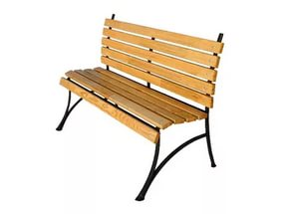 | шт | 6000
2 | Приобретение урн  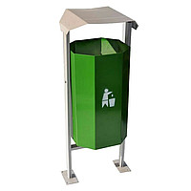 | шт | 3000
3 | Приобретение фонарей  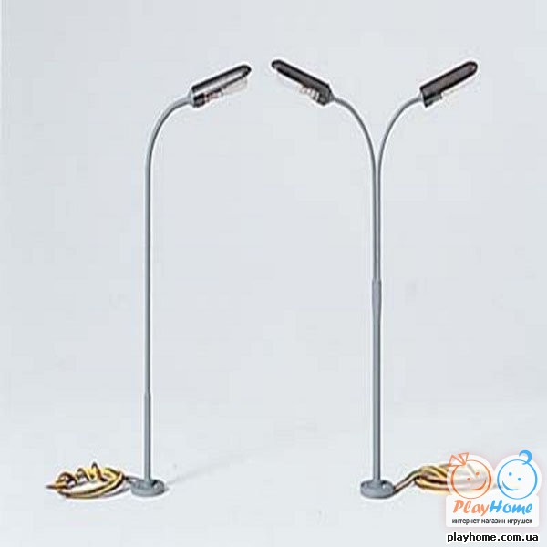 | шт | 8000
4 | Приобретение, посадка декоративных деревьев и кустарников  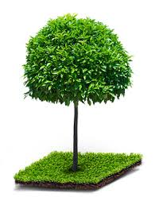 | шт | 350
5 | Установка урн | шт | 700
6 | Установка столбов для освещений | шт | 2000
7 | Установка скамеек, лавочек | шт | 600
8 | Устройство асфальтового покрытия | кв.м. | 2200
9 | Озеленение дворовых территорий деревьями | шт | 250
Доля трудового участия заинтересованных лиц в выполнении дополнительного перечня работ по благоустройству дворовых территорий определяется в форме ежегодных субботников по уборке дворовой территории (не менее одного субботника за отчетный год).
При формировании заявок для включения в адресный перечень общественных и дворовых территорий жилых домов, расположенных на территории Тес-Хемского муниципального района, подлежащих благоустройству, заинтересованные лица вправе выбрать, какие из видов работ, входящих в минимальный перечень по благоустройству общественных и дворовых территорий, планируются к реализации.
Адресный перечень дворовых и общественных территорий, подлежащих благоустройству в рамках Программы, сформированный по результатам инвентаризации уровня благоустройства территории Тес-Хемского района и утвержденной в соответствии с постановлением администрации Тес-Хемского кожууна и на основании предложений, также поступивших от заинтересованных лиц (приложение №1).
Работы по благоустройству Тес-Хемского кожууна не приобрели пока комплексного, постоянного характера, не переросли в полной мере в плоскость конкретных практических действий. До настоящего времени нет ни одной придомовой территории отвечающей требованиям правил благоустройства: во многих населенных пунктах отсутствуют детские игровые площадки или находятся в аварийном состоянии и требуют демонтажа, спортивные площадки, отсутствует озеленение, отсутствуют зоны отдыха, освещение. По-прежнему серьезную озабоченность вызывают состояние сбора, утилизации и захоронения бытовых и промышленных отходов, освещение улиц.
Несмотря на предпринимаемые меры, растет количество несанкционированных свалок мусора и бытовых отходов, отдельные домовладения не ухожены. Накопление в больших масштабах промышленных отходов и негативное их воздействие на окружающую среду является одной из главных проблем обращения с отходами. В настоящее время уличное и дворовое освещение составляет 60% от необходимого, для восстановления освещения требуется дополнительное финансирование. Для решения данной проблемы требуется участие и взаимодействие органов местного самоуправления с привлечением населения, предприятий и организаций, наличия финансирования с привлечением источников всех уровней. Недостаточно занимаются благоустройством и содержанием закрепленных территорий организации, расположенные на территории кожууна. Эти проблемы не могут быть решены в пределах одного финансового года, поскольку требуют значительных бюджетных расходов, для их решения требуется участие не только органов местного самоуправления, но и органов государственной власти. Конкретная деятельность по выходу из сложившейся ситуации, связанная с планированием и организацией работ по вопросам улучшения благоустройства, санитарного состояния Тес-Хемского кожууна, создания комфортных условий проживания населения, по мобилизации финансовых и организационных ресурсов, должна осуществляться в соответствии с настоящей Программой.

- Ресурсное обеспечение программы

Основными источниками финансирования Программы являются средства республиканского бюджета, в том числе за счет целевых субсидий, поступивших из федерального бюджета, средства местного бюджета Тес-Хемского муниципального района, средства заинтересованных лиц.
Для заключения соглашения с Министерством строительства и жилищно-коммунального хозяйства Республики Тыва на предоставление субсидий республиканского бюджета на поддержку муниципальной программы администрацией Тес-Хемского района обеспечивается предоставление в адрес министерства следующих документов:
-адресный перечень всех дворовых территорий, нуждающихся в благоустройстве;
-перечень общественных территорий, подлежащих благоустройству в рамках Программы;
-предоставить заключительные документы по инвентаризации уровня благоустройства территории Тес-Хемского района в виде паспортов благоустройства на все объекты, нуждающиеся в благоустройстве.
В соответствии с объемом фактически выделяемого бюджетного финансирования, а также по результатам анализа выполнения программы может осуществляться корректировка проектов и ожидаемых результатов их реализации.
6. Оценка эффективности от реализации программы

Прогнозируемые конечные результаты реализации программы предусматривают повышение уровня муниципального образования «Тес-Хемский кожуун Республики Тыва» улучшение санитарного содержания территорий, экологической безопасности района. В результате реализации программы ожидается создание условий, обеспечивающих комфортные условия для работы и отдыха населения на территории Тес-Хемского кожууна.
Эффективность программы оценивается по следующим показателям:
-процент соответствия объектов внешнего благоустройства (озеленения, наружного освещения) ГОСТу;
-процент привлечения населения муниципального образования к работам по благоустройству;
-процент привлечения организаций и учреждений кожууна к работам по благоустройству;
-уровень взаимодействия предприятий, обеспечивающих благоустройство городского поселения и предприятий – владельцев инженерных сетей;
-уровень благоустроенности муниципального образования (обеспеченность кожууна сетями наружного освещения, зелеными насаждениями, детскими игровыми и спортивными площадками).
В результате реализации программы ожидается:
-улучшение экологической обстановки и создание среды, комфортной для проживания жителей кожууна;
-совершенствование эстетического состояния территории Тес-Хемского кожууна;
-увеличение площади благоустроенных зелёных насаждений в населенных пунктах кожууна;
-создание зелёных зон для отдыха;

-предотвращение сокращения зелёных насаждений; увеличение количества высаживаемых деревьев;
-увеличение площади цветочного оформления;

Сведения
о показателях (индикаторах) Подпрограммы

№ | Наименование показателя (индикатора) | Ед.измерения | Значения показателей
№ | Наименование показателя (индикатора) | Ед.измерения | 2020 | 2021 | 2022 | 2023 | 2024
1. | Площадь благоустроенных дворовых территорий домов | кв. м | 1000 | 1000 | 1000 | 1000 | 1000
2. | Количество благоустроенных общественных территорий в рамках программы | ед. | 2 | 1 | 2 | 2 | 2
3. | Доля благоустроенных общественных территорий от  общего количества общественных территорий, подлежащих благоустройству | % | 1 | 1 | 1 | 1 | 1
4. | Площадь благоустроенных дворовых территорий домов | кв. м | 1000 | 1000 | 1000 | 1000 | 1000
5. | Доля проектов благоустройства, реализованных с финансовым участием граждан, заинтересованных организаций | % | 1 | 1 | 1 | 1 | 1
6. | Доля проектов благоустройства, реализованных с трудовым участием граждан, заинтересованных организаций | % | 1 | 1 | 1 | 1 | 1
7. | Количество реализованных проектов благоустройства, представленных в Министерство строительства и ЖКХ Республики Тыва для включения в Федеральный реестр лучших реализованных практик (проектов) по благоустройству | шт. | 1 | 1 | 1 | 1 | 1

Приложение №1
Утверждено Постановлением
Администрации кожууна
№___ от ________
Адресный перечень общественных и дворовых территорий Тес-Хемского кожууна
№ | Наименование общественной и дворовой территории | Функциональное назначение общественной территории | Площадь | Состояние | Правообладатель | Примечание
 | с.Самагалтай |  |  |  | Администрация МР «Тес-Хемский кожуун РТ"
1 | Стадион им.А.Кудерек | Спортивно- развлекательное | 12790 | Удовл.
2 | Пл.Амбын-Ноян | Спортивно- развлекательное | 1500 | Отл. |  | Благоустроено в 2019 году
3 | Парк им.Ч.Кидиспея | Спортивно- развлекательное | 4083 | Удовл.
4 | Промышленная | Спортивно- развлекательное | 1551 | Удовл.
5 | Ужарлыг | Спортивно- развлекательное | 995 | Удовл.
6 | А.Ч.Кунаа | улица | 43115 | Хор.
7 | Дружба | улица | 43558 | Удовл.
8 | Амбын-Ноянов | улица | 24890 | Удовл.
9 | Гагарина | улица |  | Удовл.
10 | Самдан | улица | 9162 | Удовл.
11 | Чындыгыр | Улица | 1449 | Удовл.
12 | Шумовых | улица | 5242 | Удовл.
13 | Ужарлыг | улица | 9 197 | Удовл.
14 | Ланзыы | улица | 21223 | Удовл.
15 | Суг-Бажы | улица Спортивно- развлекательное | 3178 | Удовл.
16 | Промышленная | улица | 8022 | Удовл.
17 | Рабочая | улица | 2288 | Удовл.
18 | Больничная | улица | 2018 | Удовл.
19 | Мугур | улица | 971 | Удовл.
20 | Хураган | улица | 3147 | Удовл.
21 | Механизация | улица | 2760 | Удовл.
22 | Мира | улица | 959 | Удовл.
23 | Сайгын | Улица, Спортивно- развлекательное | 3777 | Удовл.
24 | Подстанция | улица | 2658 | Удовл.
25 | Василий Сарбаа | улица | 1625 | Удовл.
26 | Степная | улица | 9540 | Удовл.
27 | Туглуга | улица | 20392 | Удовл.
28 | Дыттыг-Хем | улица | 20632 | Удовл.
29 | Молодежная | улица | 24697 | Удовл.
30 | Спортивная | улица | 23571 | Удовл.
31 | Магистральная | улица | 20125 | Удовл.
32 | Кладбище |  | 55430 | Удовл.
33 | Скотомогильник |  | 600 | Удовл.
34 | Свалка | Утилизация ТКО | 600 | Удовл.
35 | Баня | Банно-прачечная |  | Удовл.
36 | Вокзал (Автостанция) | Станция |  | Удовл.
 | с.Бельдир-Арыг |  |  |  | Администрация сельского поселения Чыргаландинский Тес-Хемского кожууна РТ
37 | Стадион | Спортивно-развлекательный | 3000 | Удовл.
38 | Оюн Калзанмай | улица |  | Удовл.
39 | Оюн Кеский-оол | улица | 6280 | Удовл.
40 | Ленина | улица |  | Удовл.
41 | Адыя Самдан | улица | 3698 | Удовл.
45 | Чургуй-оол | улица | 952 | Удовл.
43 | Дружба | переулок |  | Удовл.
44 | Соян Бады | переулок | 1103 | Удовл.
45 | Сайгын | переулок | 1848 | Удовл.
46 | Территория стеллы «Я люблю сумона» | Спортивно-развлекательный
47 | Детская площадка | Спортивно-развлекательный
 | С.Берт-Даг |  |  |  | Администрация сельского поселения Берт-Дагский Тес-Хемского кожууна РТ
48 | Стадион | Спортивно-развлекательный |  | Удовл.
49 | Ленина | улица | 9257 | Удовл.
50 | Найырал | улица | 2513 | Удовл.
51 | Башкы | улица | 1663 | Удовл.
52 | Теректиг | улица | 8906 | Удовл.
53 | Молодежная | улица | 5726 | Удовл.
54 | Кидиспей | улица | 5606 | Удовл.
55 | Малчын | улица |  | Удовл.
56 | Территория стеллы «Я люблю сумона» | Спортивно-развлекательный |  | Удовл.
57 | Детская площадка | Спортивно-развлекательный |  | Удовл.

